
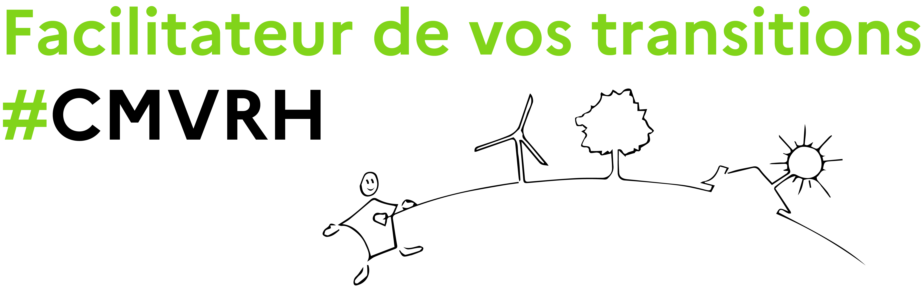

Construire son pitch
Rappels et conseils

Mars 2023

Centre Ministériel de Valorisation des Ressources Humaines
CVRH de Tours

Un "pitch", qu'est-ce que c'est ?

Un "pitch" est un format de présentation court qui doit vous permettre de vous présenter en allant à l'essentiel, de vous mettre en valeur concrètement pour convaincre votre recruteur de travailler avec vous en moins de 5 minutes.

Quels conseils pour réussir un pitch ?

- Écrivez le plan de votre pitch
- Soyez clair : proscrivez le jargon ou les acronymes métiers
- Soyez sélectif
- Mettez en avant votre personnalité
- Entraînez-vous !

Quelle structure pour mon pitch ?
N.B. Ce canevas vous est donné à titre indicatif pour vous aider à bâtir votre présentation qui doit s’enchaîner de la manière la plus fluide possible en un minimum de temps.

- Ma « punchline » : qui je suis en 2 mots « je suis un professionnel de... » « je m’intéresse particulièrement à ... »

- Mon parcours : en 2 ou 3 étapes majeures

- Mon expertise : illustrer par des résultats

- Mon projet professionnel : le challenge, l’objectif à relever, ma cible à atteindre

- Et moi dans tout cela : l’autre facette que je souhaite montrer à mon interlocuteur, ma passion par exemple

- Mon « call to action » : confirmer mon intérêt pour le poste et proposer une rencontre

